Articol tehnic

Sudare sub cerul liber
Tehnica agricolă ca provocare pentru lucrările de sudare

Tractoarele, secerătoarele sau semănătoarele sunt expuse zilnic la vânt, intemperii și murdărire. Daunele și urmele de uzură sunt astfel inevitabile, adeseori trebuie reparate direct pe câmp și nu arareori sunt însoțite de provocări dintre cele mai variate. Sistemele de sudare fiabile, mobile și cu utilizare variată sunt în acest caz un sprijin important pentru toți agricultorii sau tehnicienii de service din atelierele pentru mașini agricole.

Realizarea unei suduri curate, în atmosferă protectoare cu o alimentare stabilă cu energie electrică necesită un oarecare exercițiu. Pentru a putea însă realiza lucrările de întreținere și reparație și în condiții vitrege - în lipsa accesului la o sursă de curent, pe terenuri impracticabile sau chiar în cazul unei aplicaţii de sudare mai dificile, sistemele de sudare trebuie să îndeplinească o serie de criterii speciale. Pentru toate aceste provocări, Fronius pune la dispoziție mai multe aparate care sunt ușor de utilizat, sunt robuste, puternice și mobile totodată: ca de exemplu TransSteel, TransPocket și AccuPocket.

Modul de utilizare la toate cele trei surse de curent de sudare este foarte intuitiv și, grație reglării digitale, formează un arc electric stabil și rezultate de sudare reproductibile. Software-ul poate fi actualizat astfel încât utilizatorii să profite de procedeele de sudare noi sau îmbunătăţite, fără a trebui să investească într-un aparat nou. Protecția împotriva stropilor de apă (clasa de protecție IP23) și o durată lungă de viaţă sunt alte avantaje pe care le oferă aceaste modele. Fronius verifică rezistența aparatelor sale în teste de robustețe, ale căror cerințe depășesc cu mult normele.

Disponibilitate în orice locație

În special în situaţiile în care mobilitatea şi flexibilitatea sunt foarte importante, sistemele de sudare cu electrod învelit și WIG, TransPocket și AccuPocket se dovedesc foarte eficiente: AccuPocket este însoțitorul ideal la intervențiile mobile: Întregul sistem împreună cu acumulatorul litiu-ion cântărește doar unsprezece kilograme. În regimul de funcționare pe acumulator, energia necesară este asigurată exclusiv de la acesta. Încărcat complet, sistemul de sudare poate suda până la opt electrozi de 3,25 mm sau 18 electrozi cu 2,5 mm. Modul hibrid permite accesarea simultană a energiei din acumulator dar și alimentarea cu energie electrică din rețea sau de la generatorul electric. Astfel, rezervele de putere ale acumulatorului compensează oscilațiile de tensiune și previn căderea siguranței de rețea în condiții de supratensiune. Curentul poate fi, de asemenea, absorbit exclusiv din rețea. Datorită consumului redus de curent, pentru aceasta este suficient un transformator de curent mai mic - și totodată mai avantajos - cu doi în loc de opt kilovolți-amperi.

Atunci când nu este disponibil un acumulator pentru a compensa fluctuaţiile de tensiune, cum este cazul aparatului TransPocket, intervine tehnologia PFC (power factor correction) de la Fronius. Tehnologia PFC folosește în mod eficient puterea existentă în rețea și evită puterea reactivă. Pentru aceasta, un factor automatizat de corecție a puterii modelează curentul de intrare astfel încât să aibă o traiectorie sinusoidală aproape ideală. Această tehnologie garantează un arc electric stabil, compensând fluctuaţiile de tensiune. Aceste fluctuaţii pot apărea de exemplu la funcționarea pe generator, pentru care sunt proiectate sistemele de sudare monofazate.

Ambele surse de curent de sudare dispun de funcții precum Softstart, HotStart și Anti-Stick. Acestea stabilizează arcul electric, ușurează amorsarea și împiedică recoacerea electrodului. Tehnicianul de service mobil este asistat de aceste programe pentru a obține un rezultat de sudare calitativ.

Sistemul universal

La numeroase aplicații de sudare, sistemele multiprocedeu precum TransSteel, cu care se pot efectua sudări MIG/MAG, WIG și cu electrod învelit, sunt o opțiune ideală. Un mare plus al sursei de curent monofazat o reprezintă varietatea liniilor sinergice, în special pentru aliajele din aluminiu și cupru-siliciu. TransSteel dispune, de asemenea, de o a doua electrovalvă de gaz, care simplifică schimbarea procedeului de la MIG/MAG la WIG. Un alt avantaj este operarea simplă - în doar trei pași utilizatorul este pregătit pentru sudare. Pentru aceasta introduce materialul de adaos, diametrul sârmei și gazul utilizat.

Alte particularități sunt funcția TAC, cât și sudarea prin punctare și sudarea intermitentă. TAC ajută la realizarea punctelor de prindere: Pentru ca cele două băi de metal topit să se îmbine, arcul electric pulsat le pune în mișcare. Această funcție este utilă și pentru sudarea tablelor subțiri fără material de adaos. De asemenea, tot pentru îmbinarea tablelor subțiri sunt gândite și sudarea prin punctare și sudarea intermitentă, deoarece energia liniară este mai redusă în acest caz.

Indiferent de sursa de curent de sudare aleasă - ea tot trebuie transportată în locul unde este nevoie de ea. Fronius oferă pentru aceasta un troler de transport adecvat nu doar pentru aparat ci și pentru accesoriile necesare realizării unor lucrări de calitate fața locului.

5219 caractere incl. spaţii

Titluri fotografii:

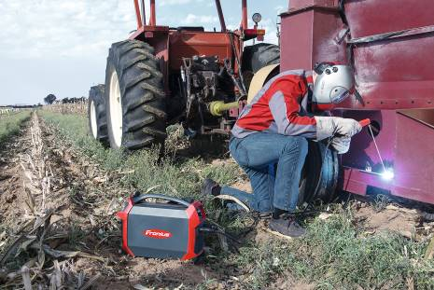

Foto 1: Disponibil în orice locație: Cu AccuPocket lucrările de reparații pot fi efectuate direct pe teren.

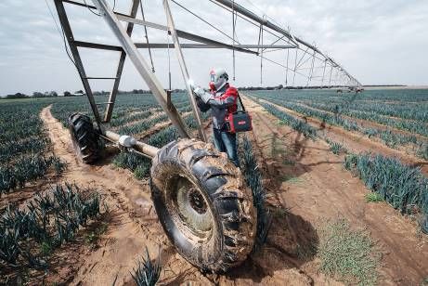

Foto 2: AccuPocket poate fi transportat cu ușurință: el cântărește doar unsprezece kilograme, inclusiv acumulatorul.

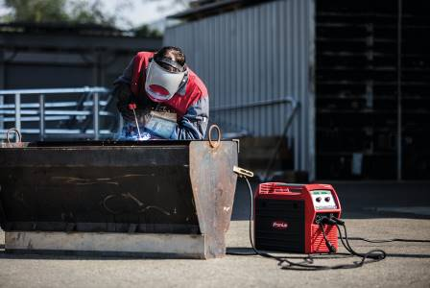

Foto 3: Cu ajutorul sistemului multiprocedeu TransSteel 2200, atelierele de mașini agricole sunt perfect echipate pentru orice lucrare de sudare.

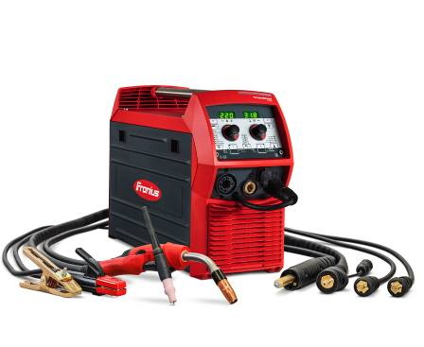
Foto 4: Flexibiliatea transformă sistemul TransSteel 2200 într-un aparat universal extrem de apreciat. .

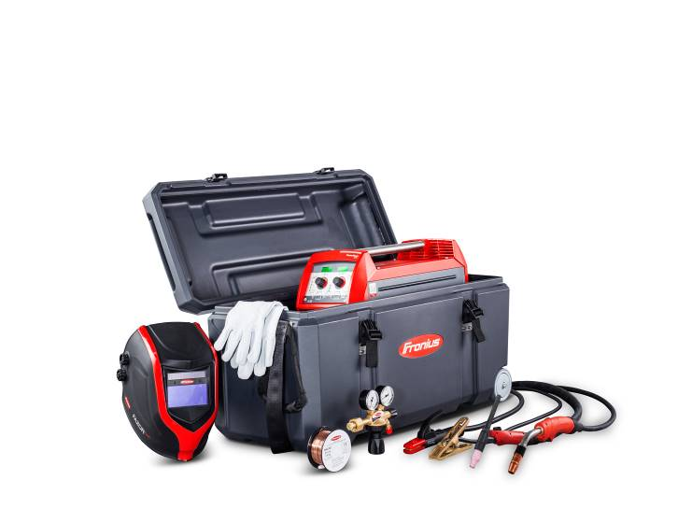
Foto 5: Trolerul de transport oferă spațiu suficient pentru sistemul de sudare și accesoriile necesare - astfel aveți totul la îndemână pentru intervențiile mobile.

Fotografii: Fronius International GmbH, reproducere gratuită

Acest comunicat de presă, însoţit de fotografii, este disponibil pe Internet pentru descărcare:
www.fronius.com/de/schweisstechnik/infocenter/presse

Departamentul Perfect Welding
Fronius Perfect Welding este lider în materie de inovaţii în domeniul sudării cu arc electric şi prin presiune în puncte şi lider global de piaţă în sectorul sudării robotizate. În calitate de furnizor de sisteme, Fronius Welding Automation realizează, în plus, soluţii complete de sudare automatizată, specifice clienţilor, de exemplu în construcţia de rezervoare sau pentru placări în domeniul offshore. Surse de curent pentru aplicaţii manuale, accesorii de sudare şi un spectru larg de servicii completează portofoliul. Cu mai mult de 1.000 parteneri comerciali în întreaga lume, Fronius Perfect Welding este extrem de aproape de clienţi.

Fronius International GmbH
Fronius International este o companie austriacă cu sediul în Pettenbach şi cu alte locaţii în Wels, Thalheim, Steinhaus şi Sattledt. Firma, care numără 4.760 de angajaţi în întreaga lume, este activă în domeniile: tehnica sudării, instalaţii fotovoltaice şi tehnica de încărcare a bateriilor. 92 % din produsele sale sunt exportate prin cele 30 de filiale şi reprezentanţe / parteneri comerciali în peste 60 de ţări. Produse inovative, servicii complexe şi 1.253 de brevete acordate fac din Fronius lider în materie de inovaţii pe piaţa mondială.

Pentru mai multe informaţii vă rugăm să vă adresaţi:
Doamnei Andreea Bobic, CM Metal Trading SRL, Romania
E-mail: andreea.bobic@cmmetal.ro

Vă rugăm să trimiteţi o copie a documentului agenţiei noastre:
a1kommunikation Schweizer GmbH, Frau Kirsten Ludwig,
Oberdorfstraße 31 A, D – 70794 Filderstadt,
Tel.: +49 (0)711 9454161-20, E-mail: Kirsten.Ludwig@a1kommunikation.de

Pentru alte articole interesante vă invităm să ne vizitați blogul la adresa blog.perfectwelding.fronius.com și să ne urmăriți pe Facebook (froniuswelding), Twitter (froniusintweld), LinkedIn (perfect-welding), Instagram (froniuswelding) și YouTube (froniuswelding)!

